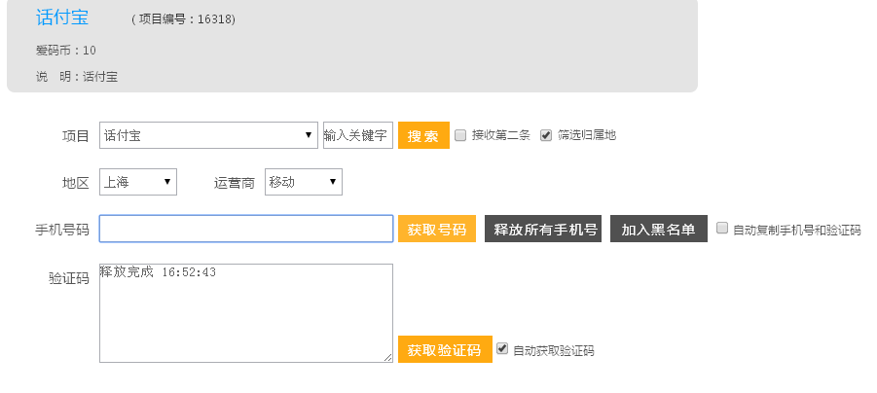
点击获取号码即可
然后微信关注 话付宝
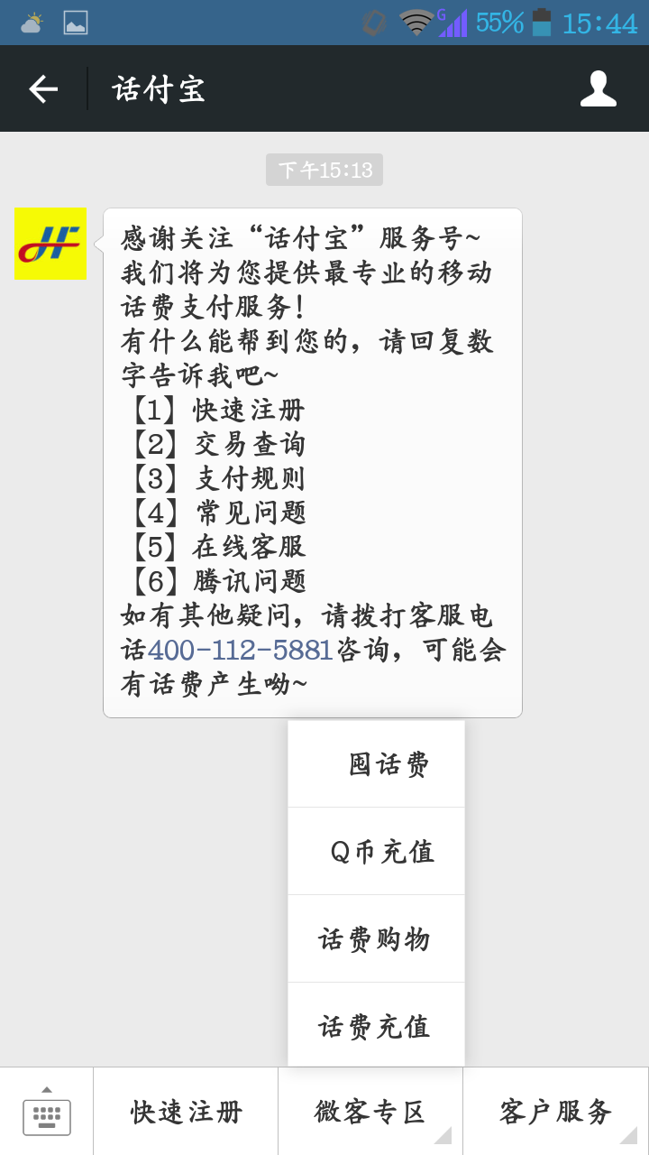
先快速注册 用爱玛获取即可 不会的百度 也可以用自己手机注册
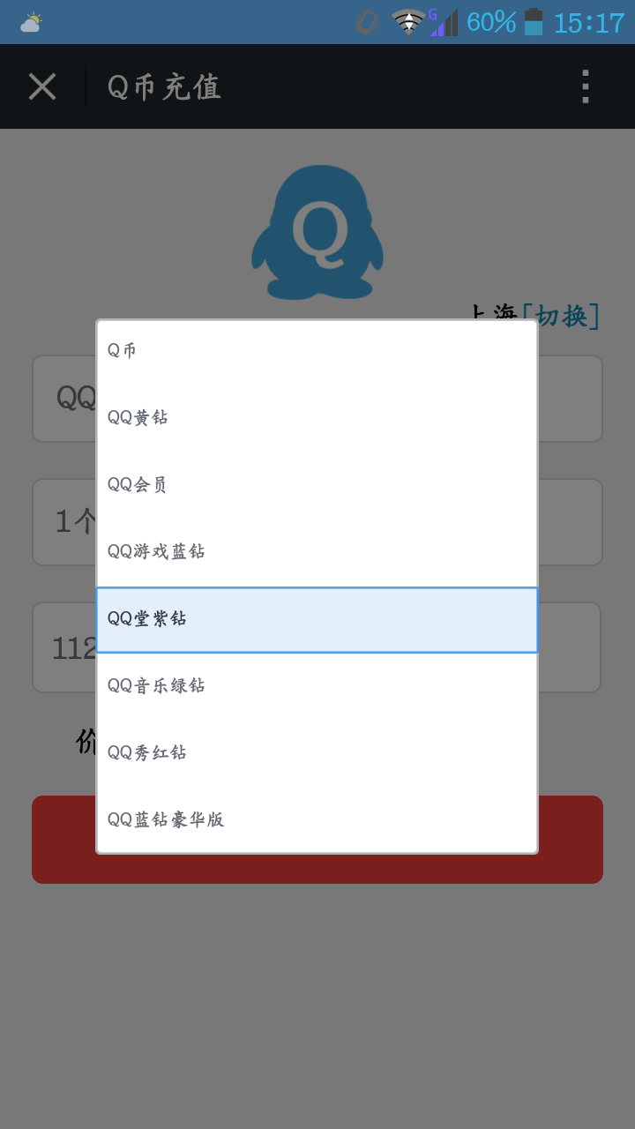选择自己要开的钻 输入QQ号 地区换成上海

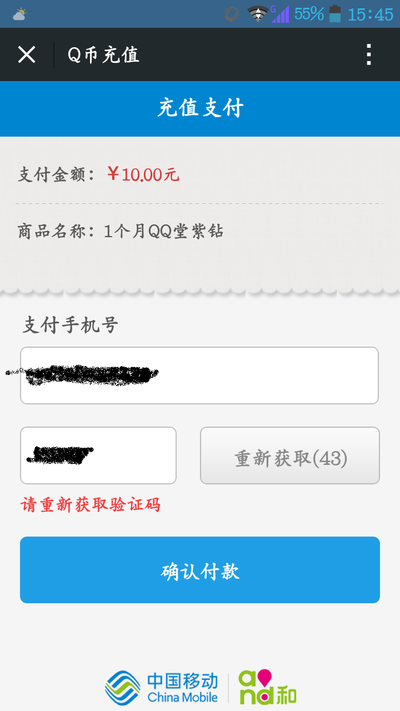把获取的手机输入进去 获取验证码 最后确认付款
大功搞成了
看看自己QQ业务亮了没
中间只需要花几毛钱即可
是不是 超钻

不懂联系我 Q~1120566248

我还会卡永久黑钻

